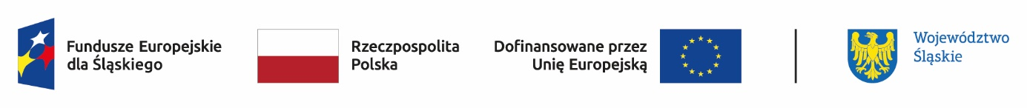

Imię i nazwisko uczestnika/uczestniczki: …………………

PESEL: …………………

OPINIA o konieczności objęcia wsparciem uczestnika/uczestniczki
w ramach projektu „Rozwój edukacji przedszkolnej w Gminie Lipie”
Zgodnie z przeprowadzoną diagnozą oraz w oparciu o zapisu Rozporządzenia Ministra Edukacji Narodowej z dnia 9 sierpnia 2017 r. w sprawie zasad organizacji i udzielania pomocy psychologiczno-pedagogicznej w publicznych przedszkolach, szkołach i placówkach, uczestnik/uczestniczka posiada specjalne potrzeby rozwojowe i edukacyjne wynikające (odpowiednie podkreślić):
1) z niepełnosprawności;
2) z niedostosowania społecznego;
3) z zagrożenia niedostosowaniem społecznym;
4) z zaburzeń zachowania lub emocji;
5) ze szczególnych uzdolnień;
6) ze specyficznych trudności w uczeniu się;
7) z deficytów kompetencji i zaburzeń sprawności językowych;
8) z choroby przewlekłej;
9) z sytuacji kryzysowych lub traumatycznych;
10) z niepowodzeń edukacyjnych;
11) z zaniedbań środowiskowych związanych z sytuacją bytową ucznia i jego rodziny, sposobem spędzania czasu wolnego i kontaktami środowiskowymi;
12) z trudności adaptacyjnych związanych z różnicami kulturowymi lub ze zmianą środowiska edukacyjnego, w tym związanych z wcześniejszym kształceniem za granicą.

Uzasadnienie:
……………………………………………………………………………………………………………………………………………………………………………………………………………………
…………………………………………………………………………………………………………
…………………………………………………………………………………………………………
W związku z powyższym powinno być objęte następującym wsparciem w ramach projektu:
należy zaznaczyć symbolem „x”
„Taleńciaki” | ☐
„Ruch to zdrowie” | ☐
„Kuchcikowo” | ☐
Zajęcia rozwijające kompetencje emocjonalno- społeczne | ☐
Korekcyjno-kompensacyjne | ☐
Zajęcia dot. kompetencji przygotowania do pisania i czytania, poprawy komunikacji i sprawności językowych | ☐
„Sprytne umysły” | ☐
„English & Culture” | ☐
„Kim będę jak będę duży?” | ☐
„Mały ekolog” | ☐

Imię i nazwisko osoby przygotowującej opinię:
Stanowisko/funkcja w szkole:
Data:
Podpis:

